**江苏省仪征中学2024—2025学年度第二学期高三生物学科导学案**

**第33讲 微生物的培养技术及应用（2）**

研制人：刘飞 审核人：苏楠楠

班级： 姓名： 学号： 授课时间： 2025.2.13

**【本课在课程标准里的表述】**

获得纯净的微生物培养物是发酵工程的基础

**【学习内容】**

**【**导学**】**

1.微生物的纯培养：

由__________________繁殖所获得的微生物群体是纯培养物，获得______________的过程就是纯培养。

在微生物学中，将接种于培养基内，在合适条件下形成的含_________________________的群体，称为培养物。

将________微生物分散在________培养基上，由其繁殖形成的______________，称为单菌落。

2.过程：包括_______培养基、灭菌、接种、_________和培养等。

3.常用方法：_______________和_______________。

4.实例——【探究.实践】酵母菌的纯培养纯培养：

|  |  |  |
| --- | --- | --- |
| 制备培养基 | 配制培养基 | 称取马铃薯切块→加水→煮沸→过滤→滤液加葡萄糖或蔗糖→加__**_**___→蒸馏水定容→调节____ |
| 灭菌 | 培养基转移至锥形瓶→加棉塞→包牛皮纸→皮筋勒紧→放入__________________中灭菌。5~8套培养皿包成一包→用几层牛皮纸包紧→放入__________________内灭菌。 |
| 倒平板 | 23YLSWXXJC11-22待培养基冷却至___________左右时，在______________________________倒平板。  思考：①培养皿倒置的原因？  ②倒平板时不小心将培养基溅在皿盖与皿底之间的部位，为什么这个平板就不能用来培养微生物了？ |
| 接种、分离酵母菌 | 平板划线法 | 通过________在_____培养基表面连续划线的操作，将______逐步________到培养基的表面。经数次划线后__________，可分离得到单菌落。 |
| 培养酵母菌 | 完成平板划线后，待菌液被培养基吸收后，将接种后的平板和____________的平板倒置，放入____左右的恒温培养箱中培养24~48h。  思考：为何要将一个未接种的平板倒置，放入恒温培养箱中培养？ | |
| 结果分析、评价 | 结果1：接种酵母菌的培养基表面有菌落生长，且菌落颜色、形状、大小一致。未接种的培养基表面没有菌落生长。  结果2：如果接种酵母菌的培养基上出现了颜色、形状、大小不一致的菌落，分析原因：__________________  ________________________________________________________________________________________________________ | |

【导思】

1. 为什么要进行平板划线？

2.灼烧接种环后，为什么待其冷却后才能蘸取菌液？

3.为什么试管口要通过火焰？整个操作为什么要在酒精灯火焰旁进行？

4.为什么第二次及其以后的划线操作总是从上一次划线末端开始？

【导练】

1. 制备牛肉膏蛋白胨固体培养基的过程中，关于倒平板的描述正确的是( )

A. 倒平板后无需将培养基进行高压蒸汽灭菌

B. 将倒好培养基的培养皿轻放在桌上，不能晃动

C. 等待平板冷却5~10s，将平板倒过来放置

D. 等培养基完全冷却后，方可进行倒平板

2. [在生产、生活和科研实践中，经常通过消毒和灭菌来避免杂菌的污染。下列关于消毒和灭菌的叙述，错误的是( )

A. 牛奶的消毒常用巴氏消毒法或高温瞬时消毒法

B. 水厂供应的自来水通常是经过高锰酸钾消毒的

C. 用紫外灯对密闭教室消毒前，适量喷洒消毒液可强化消毒效果

D. 培养基不能放入干热灭菌箱中进行干热灭菌

【课后反思】

**江苏省仪征中学2024—2025学年度第二学期高三生物学科作业**

**第33讲 微生物的培养技术及应用（2）**

研制人：刘飞 审核人：苏楠楠

班级：__________姓名：__________学号：__________时间：__________作业时长：30分钟

一、单选题

1．筛选具有优良性状菌种的一般步骤为：样品采集→富集培养→分离纯化→性能测定，如图a、b是采用两种接种方法接种后纯化培养的效果图。下列叙述错误的是（　　）

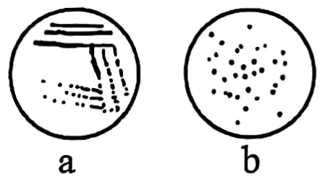

A．对采集的样品进行富集培养时，应选择液体培养基

B．获得图a所示结果的接种过程中，每次划线前接种环都需蘸取菌液

C．图a、b接种方法都可用于分离微生物，但并不能都用于微生物计数

D．若图b培养基以尿素为唯一氮源，则可用于分离能合成脲酶的细菌

2．在造纸工业中，传统的化学制浆方法会产生大量含有木质素的废水，并且化学处理过程对环境有一定的污染。漆酶能够选择性地降解木质素，也能催化水溶蓝（一种有机物，溶于水后溶液呈现蓝色）分解成H2O和CO2。科研人员为了分离出高效降解木质素的菌株（含有漆酶），先后使用两种培养基，即以木质素为唯一碳源的培养基（甲）、在培养基甲的基础上添加水溶蓝的培养基（乙），使用的接种工具为接种环。下列相关叙述错误的是（    ）

A．在造纸工业中，引入漆酶可以降低化学药剂的使用量

B．在培养基乙上生长的单菌落周围会出现大小不等的蓝色环带

C．进行接种操作时，接种工具使用前后都要进行灼烧灭菌

D．若不使用培养基甲，则获得的目的菌不一定能产生漆酶

3．植物饲料中含有难溶的植酸钙（植物有机酸与钙结合形成的化合物，可用（表示）等物质，这些物质很难被动物吸收利用。从作物根部土壤中分离出的产植酸酶菌株能够分解植酸钙，从而生成动物可吸收利用的磷酸盐，进而提高营养物质的利用效率。下列叙述错误的是（    ）

A．根据细菌的分布情况，取样时一般应去除作物根部表层土壤

B．进行选择性培养时所用的培养基应以植酸钙为唯一碳源

C．一般采用平板划线法对产植酸酶菌株进行计数

D．适于计数的平板菌落数一般为30～300

4．下列相关实验操作正确的是（　　）

A．利用添加核酸染料的凝胶对PCR产物电泳后，在紫外灯下观察结果

B．鉴定脂肪时，子叶切片先用体积分数为50%的酒精浸泡，再用苏丹Ⅲ染液染色

C．探究温度对酶活性的影响时，先将酶与底物混合，然后在不同温度下水浴处理

D．将接种环烧红，迅速蘸取酵母菌液在培养基上划线培养，获得单菌落

5．谷氨酰胺酶（PG酶）是一种催化L-β-谷氨酰胺水解成L-谷氨酸和氨的反应的酶，能增大蛋白质的溶解性，提高食品工业中蛋白质的利用率。研究人员利用谷氨酰胺-甘氨酸（谷氨酰胺-甘氨酸遇热易分解）为唯一氮源从土壤中筛选产PG酶的金黄杆菌，实验过程如下图。下列有关叙述错误的是（    ）

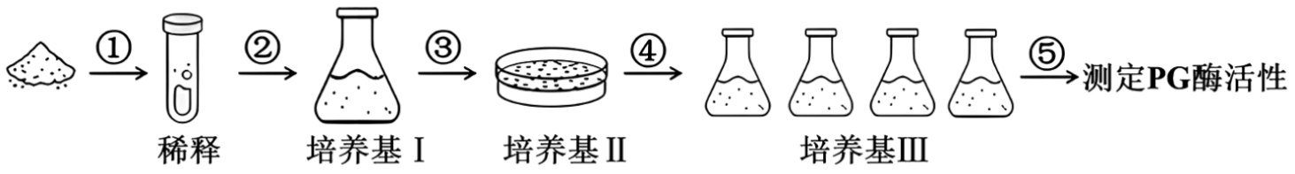

A．培养基Ⅱ可用于土壤中能产生PG酶的金黄杆菌的分离

B．经过程③接种后的培养皿不能立即倒置培养

C．对培养基Ⅰ进行灭菌时应选择高压蒸汽灭菌

D．金黄杆菌在培养基Ⅰ和Ⅲ中的生长速度高于在培养基Ⅱ的生长速度

6．富集培养基是一类含有生长因子、脂肪酸和维生素等多种营养成分的培养基，YCFA、ZJ和GAM三种富集培养基常用于分离复杂环境样品中的微生物。科研人员利用上述三种培养基，通过采样、稀释、接种、菌落计数，并经DNA提取、 PCR、电泳等环节，共分离鉴定出76科187属肠道菌，下列说法正确的是（    ）

A．采样前志愿者须服用适量的抗生素

B．样品稀释后涂布接种于固体培养基

C．三种富集培养基可用于菌种的鉴定

D．不同菌种PCR产物电泳条带位置相同

7．使用益生菌对抗鱼类中的细菌和病毒是水产养殖业的常见措施，某研究小组欲分离出芽孢乳杆菌并验证其作为热带鱼益生菌的效果。已知该菌为好氧菌，能利用蔗糖、葡萄糖、果糖等产酸。下列说法正确的是（　　）

A．分离时应提供芽孢乳杆菌所需的氧气等条件，并抑制其他微生物生长

B．可以用平板划线法对芽孢乳杆菌进行纯化培养，并对其进行计数

C．芽孢乳杆菌属于细菌，应该将其培养基的pH调整为中性或弱碱性

D．芽孢乳杆菌与鱼体内细菌为种间竞争关系，与鱼类必为互利共生关系

8．实验小组采用鲜血琼脂平板，从环境中筛选获得高效降解血红蛋白的菌株，下列操作不恰当的是（　　）

A．取样——应从屠宰场地下水道中取样

B．分离——可用平板划线法对菌株分离

C．筛选——通过溶血圈直径大小比较菌株降解能力

D．培养——利用添加琼脂的培养基大规模培养菌株

9．尿素是现代农业生产中一种重要的氮肥。农田土壤中，尿素分解菌的数量对农作物吸收、利用尿素中的氮有很大的影响。某科研小组从农田中分离出能够分解尿素的细菌并进行计数，实验过程如图所示。下列相关叙述正确的是（    ）

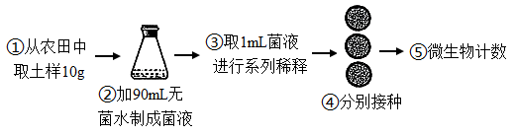

注：实验中选择稀释倍的菌液分别进行平板涂布

A．该实验使用的培养基是以尿素作为唯一氮源的鉴别培养基

B．步骤③中，进行系列稀释时每次需加9mL清水，依次等比稀释

C．步骤④中，接种的方法可以采用平板划线法或稀释涂布平板法

D．步骤⑤中，使用的稀释倍数不能全用于计数，计数结果往往比实际值少

10．在自然界中，微生物的种类远远超过动植物的种类，而研究和应用微生物的前提是进行微生物的纯培养。工业上大规模生产酸奶时，需先获得单一乳酸菌菌种。下列相关操作正确的是（    ）

A．培养基灭菌后，需调至中性或弱碱性

B．培养基需冷却到室温时才能用来倒平板

C．采用平板划线法接种时划线5个区则需要灼烧接种环5次

D．接种后的平板需倒置，放入恒温培养箱中培养

二、多选题

11．某除草剂（含氮有机物）不易被降解，且长期使用会导致土壤污染。为修复被该除草剂污染的土壤，科研人员按照下图程序选育能降解该除草剂的细菌，已知含该除草剂的培养基不透明。下列叙述错误的是（    ）

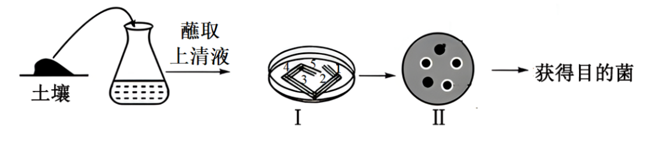

A．从长期施用该除草剂的农田中获取土壤样品有利于获得目的菌

B．完成Ⅰ的操作，接种环至少需进行6次灼烧灭菌

C．Ⅱ过程的培养基上生长的微生物都是以该除草剂作为氮源的微生物

D．Ⅱ中透明圈直径/菌落直径的比值越大，菌落中菌株降解除草剂的能力越强

12．某实验室为纯化菌种，在选择培养基上划线接种大肠杆菌，培养结果如图所示。下列叙述正确的是（    ）



A．该选择培养基属于液体培养基

B．该培养基中获得的分散开来的菌落较符合要求

C．平板上的一个菌落就是一个大肠杆菌

D．完成平板划线后，培养微生物时要正置培养

三、填空题

13．滚管法是培养厌氧微生物的常用方法，其过程为将样品稀释液注入盛有50℃左右培养基的密封试管中，然后将试管平放于盛有冰块的盘中迅速滚动，带菌的培养基在试管内壁凝固成薄层，培养一段时间后可获得单菌落。利用滚管法对某样品中的双歧杆菌进行计数的部分操作如图所示，经过10倍系列稀释，最后用无菌注射器将0．1mL充分稀释的样品液注入密封试管中培养。培养基配制、分装、接种、稀释、培养等操作过程都是在高度无氧条件下进行的。回答下列问题：

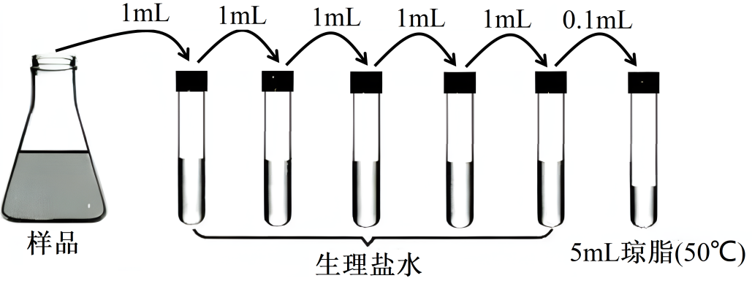

(1)对装有生理盐水和琼脂的试管进行灭菌常采用 法。图示各试管中生理盐水的体积是 。

(2)“将试管平放于盛有冰块的盘中迅速滚动，带菌的培养基在试管内壁凝固成薄层”与稀释涂布平板法中的 （填操作）的作用相当。

(3)双歧杆菌生命活动所需ATP来自 （填细胞场所）。

(4)滚管培养得到的单菌落是双歧杆菌的纯培养物，是由 繁殖获得的。若经过图示过程后，所计菌落数是n，则从锥形瓶取出的1mL样品液中双歧杆菌活菌数约为 。

(5)结合滚管法，从物理性质角度分析用琼脂配制培养基的优点： 。

14．纤维素酶能将纤维素降解为单糖或寡糖，且转化过程绿色、低碳，被认为是纤维素资源化利用的可持续方法。在牛、羊等反刍动物的瘤胃中有能分解纤维素的微生物。某科研团队按照下图所示的流程分离瘤胃中的纤维素分解菌，实验中需要甲、乙两种培养基，并在平板上筛选到有透明降解圈的菌落。

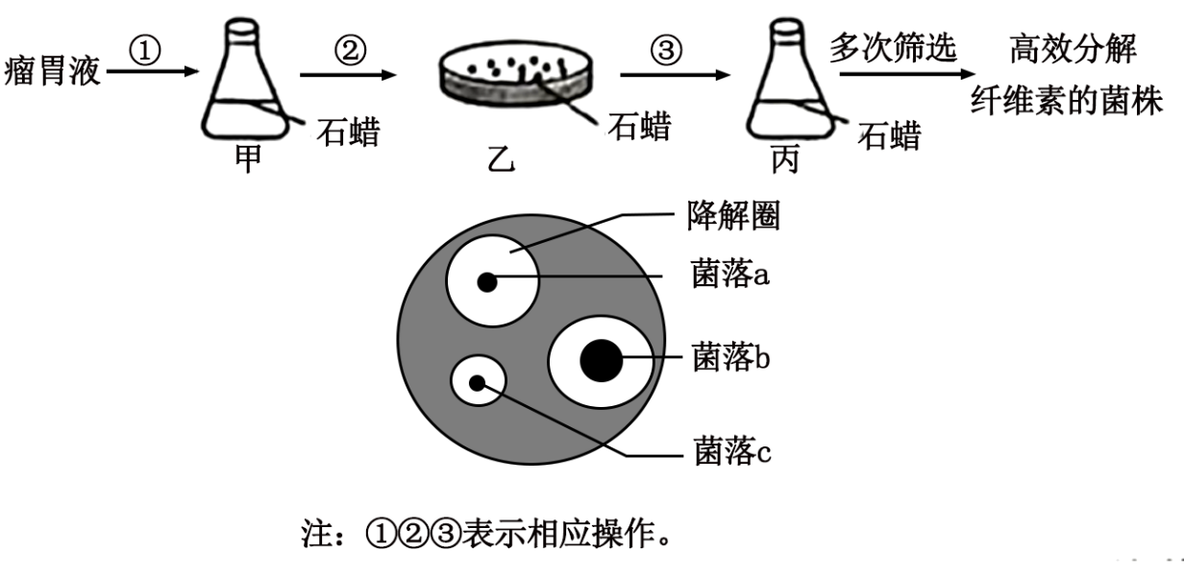

(1)过程①中甲培养基中除水、无机盐、氮源还应有 成分，培养基表面加入一层无菌的石蜡主要目的是 。

(2)过程②中用适宜浓度NaCl溶液而不用无菌水进行梯度稀释的目的是 。

**补充习题**  **作业时长：20分钟**

一、单选题

1．噬菌体能专一性感染细菌，进入宿主细胞的噬菌体不会被杀病毒剂灭活，在裂解宿主细胞后能继续感染并裂解周围细菌。在培养基平板上，一个被感染的细菌最终会形成一个噬菌斑。利用这一原理可以检测受污染水样中目标菌的数量，具体操作步骤如图所示，实验统计的平均噬菌斑数量为56个。下列说法错误的是（    ）

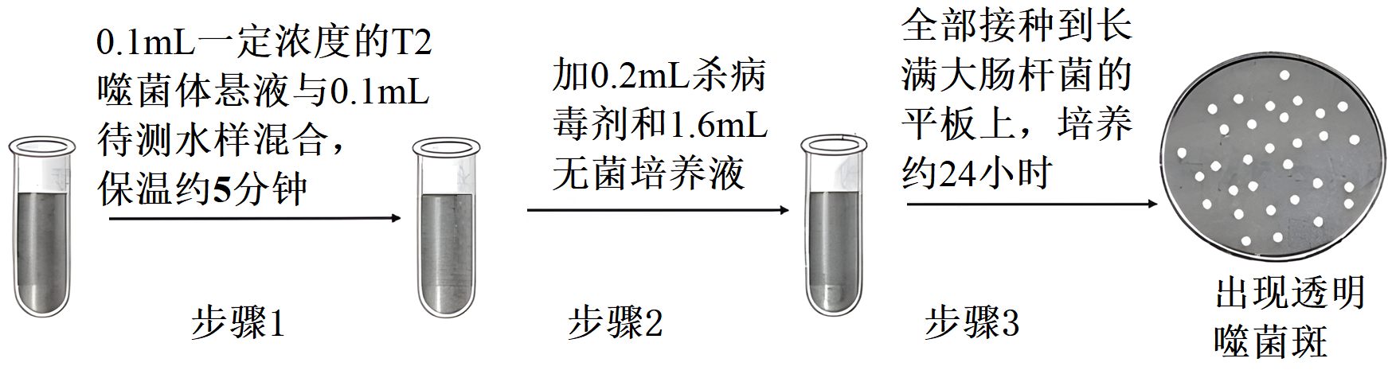

A．步骤1保温的目的是让噬菌体侵染大肠杆菌

B．步骤2中不加杀病毒剂对实验结果影响不大

C．步骤3常使用的接种工具是接种环或涂布器

D．待检测受污染水样中目标菌的浓度为11200个/mL

2．庆大霉素（GM）能抑制沙门氏菌的生长。研究人员为了探究LPC（用MRS培养植物乳杆菌后获得的上清液）对沙门氏菌生长的影响及作用机制，在接种沙门氏菌的平板上做了五组不同处理，实验结果如图所示。下列相关叙述正确的是（    ）

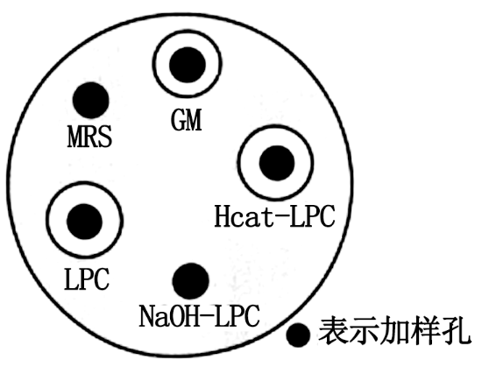

注:NaOH-LPC(加入NaOH调节pH值至近中性)、Heat-LPC(100℃处理15min)。

A．需将含沙门氏菌的菌液稀释到适宜浓度后用平板划线法接种

B．设置MRS是为了排除MRS培养基成分对实验结果的影响

C．Heat-LPC与LPC对比结果说明LPC的热稳定性比较强

D．LPC抑制沙门氏菌的机制可能是因为LPC含有酸性物质

3．荧光假单胞菌野生型菌落为平滑型（SM），突变后可产生皱缩型（WS）和模糊型（FS）菌落。科研人员在液体培养基中静置培养野生型，其种群增长曲线如图1所示；在液体培养基中振荡培养野生型，其种群增长曲线如图2所示。下列相关叙述正确的是（    ）

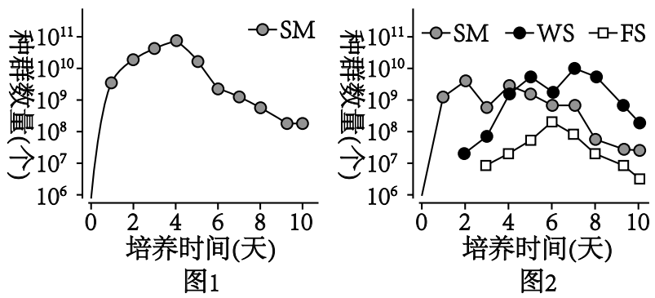

A．进行以上实验时，可选用接种环进行划线接种

B．静置培养时，种群数量增多会加剧种内竞争的强度

C．振荡培养4天后，在种间竞争中WS处于优势地位

D．振荡培养时，荧光假单胞菌的WS突变更有利于物种生存

4．有机物M是工业废水中常见的一种难以降解的有害物质，该物质含有C、H、O、N四种元素。研究人员为了从工业污水处理池的淤泥中分离出能高效降解有机物M的细菌菌株，进行了相关实验，实验流程如图所示，其中甲培养基为液体培养基，乙培养基为固体培养基，③过程所用菌液的稀释倍数为10，平板的接种菌液的体积为0.1mL，获得乙培养基上的菌落数目为45。下列相关叙述正确的是（    ）

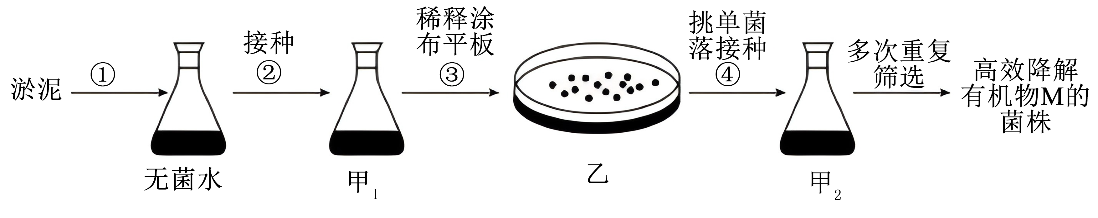

A．使用甲培养基的主要目的是增大目的菌的数量

B．甲和乙培养基中含有的碳源和氮源是不同的

C．图中多次重复筛选过程所用到的培养基中均不含凝固剂

D．甲1培养基中目的菌约为4.5×103个/mL

二、多选题

5．噬菌体能专一性感染细菌，进入宿主细胞的噬菌体不会被杀病毒剂灭活，在裂解宿主细胞后能继续感染并裂解周围细菌。在培养基平板上，一个被感染的细菌最终会形成一个噬菌斑。利用这一原理可以检测受污染水样中目标菌的数量，具体操作步骤如图所示，实验统计的平均噬菌斑数量为56个。下列叙述错误的是（    ）



A．对培养基、培养皿灭菌都要用到高压蒸汽灭菌锅

B．步骤3 常使用的接种工具是接种环或涂布器

C．待检测受污染水样中目标菌的浓度为1120个·mL⁻¹

D．噬菌体感染并裂解细菌的特性有利于减少污水中细菌的数量

6．β苯乙醇是赋予白酒特征风味的物质。从某酒厂采集并筛选到一株产β苯乙醇的酵母菌突变株，然后将该突变株扩大培养后用于白酒生产。该酵母菌突变株的接种方法有很多种，其中穿刺接种是指用接种针挑取少量的菌种，自培养基的中心垂直地刺入半固体培养基中，然后沿原穿刺线将针拔出的接种方法。下列叙述错误的是（　　）

A．配制该培养基时应加入β苯乙醇作为主要能源物质

B．该接种方法可其他用于厌氧或兼性厌氧微生物的培养

C．该接种方法和稀释涂布平板法都能进行微生物的计数

D．所用培养基及接种工具均需经过湿热灭菌才能使用

7．精氨酸依赖型谷氨酸棒状杆菌缺乏将鸟氨酸转化为精氨酸的酶，不能在缺少精氨酸的培养基上正常生长，但可作为鸟氨酸发酵的优良菌种。如图为野生型谷氨酸棒状杆菌经诱变获得精氨酸依赖型菌并进行筛选的过程示意图，过程①将紫外线照射处理过的菌液接种在培养基甲上，培养至菌落不再增加时，平板上的菌落如图所示。过程②向培养基甲中添加某种物质，继续培养。下列相关叙述不正确的是（    ）

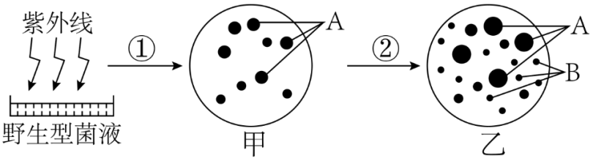

A．实验过程中用到的培养基和培养皿都必须采用干热灭菌法灭菌

B．从培养基乙中挑选菌落，用平板划线法接种在培养基上可分离出单菌落

C．培养基甲是一种选择培养基，过程②向培养基甲中添加精氨酸

D．菌落A是诱变产生的精氨酸依赖型菌种，可作为鸟氨酸发酵的优良菌种

8．某研究小组对严重污染河水中的大肠杆菌含量进行了测定。下列有关叙述正确的是（　　）

A．在进行测定过程中，要注意防止外来杂菌污染，确保结果准确

B．用稀释涂布平板法对大肠杆菌进行计数时，统计的结果往往比实际值大

C．对活菌进行显微计数时，适量添加台盼蓝可提高计数的准确率

D．在测定样品中大肠杆菌的数量时，为了减小误差，可做三次重复实验

三、填空题

9.11．辽宁省十分重视对环境污染的治理，随着生物技术的发展，利用微生物降解污染物成为环境治理的重要方法之一。工业污水中含有的多环芳烃类化合物会造成农田土壤污染。请围绕污染土壤修复的微生物筛选，回答下列问题。

(1)为了获得能降解多环芳烃化合物的菌株，配制的培养基中 是唯一碳源；培养基配制好后常用 法对培养基进行灭菌；在目标菌株分离纯化过程中必须使用固体培养基。原因是 。

(2)在分离纯化过程中，如果分离纯化菌株不是纯培养物，除平板划线法之外，还可以采用 法进一步分离纯化。该方法统计的菌落数往往比活菌的实际数 ，这是因为 。为进一步提高菌株降解多环芳烃的效率，可采用物理、化学（如紫外线、亚硝酸钠等）等诱变方法进行微生物育种，其原理是 。

(3)3位同学对农田同一土壤样品中的细菌数量进行了测定。在对应稀释倍数为1×106的培养基中，取0.2mL稀释液涂布，得到以下统计结果：甲同学涂布了1个平板，统计的菌落数是266；乙同学涂布了3个平板，统计的菌落数是212、246和256，取平均值238：丙同学涂布了3个平板，统计的菌落数是24、212和259，取平均值165。在3位同学的统计中， 同学的统计结果是相对准确可信的。按照该同学的结果，每毫升原液中的菌体数是 。

(4)为了获得更高效的能降解多环芳烃化合物的菌株，我国某大学的科研人员从实验室保存的一株能高效降解多环芳烃的多食鞘氨醇杆菌SWH-2中克隆出环羟基化双加氧酶大亚基的编码基因（目的基因），并进行测序。将获得的基因通过基因工程技术，完成对SWH-2的遗传改造，得到一株新菌株SWH-21。降解实验表明SWH-21对多环芳烃的降解能力高于SWH-2。该实验室采用PCR的方法对目的基因进行克隆，PCR依据的原理是 。PCR完成后，常采用 来鉴定PCR的产物。